[**Новые УРОКИ**](https://newuroki.net/)

Новый сайт от проекта UROKI.NET. Конспекты уроков, классные часы, сценарии школьных праздников. Всё для учителя - всё бесплатно!

[**8 КЛАСС**](https://newuroki.net/category/konspekty-urokov-dlya-uchitelya/klassnyj-rukovoditel/8-klass-klassnye-chasy/)[**КЛАССНЫЙ РУКОВОДИТЕЛЬ**](https://newuroki.net/category/konspekty-urokov-dlya-uchitelya/klassnyj-rukovoditel/)



Чт. Авг 15th, 2024 **2:45:45 PM**



Культура общения: телефон — классный час

**Автор** [**Глеб Беломедведев**](https://newuroki.net/author/gleb/)

⬧ АВГ 15, 2024  [#видео](https://newuroki.net/tag/video/), [#интеллект-карта](https://newuroki.net/tag/intellekt-karta/), [#интересные факты](https://newuroki.net/tag/interesnye-fakty/), [#карта памяти](https://newuroki.net/tag/karta-pamyati/),

[#кроссворд](https://newuroki.net/tag/krossvord/), [#культура](https://newuroki.net/tag/kultura/), [#ментальная карта](https://newuroki.net/tag/mentalnaya-karta/), [#облако слов](https://newuroki.net/tag/oblako-slov/), [#общение](https://newuroki.net/tag/obshhenie/), [#полезные советы](https://newuroki.net/tag/poleznye-sovety/), [#презентация](https://newuroki.net/tag/prezentaciya/), [#ребус](https://newuroki.net/tag/rebus/), [#таблица](https://newuroki.net/tag/tablica/), [#телефон](https://newuroki.net/tag/telefon/), [#тесты](https://newuroki.net/tag/testy/), [#технологическая карта](https://newuroki.net/tag/tehnologicheskaya-karta/), [#чек-лист](https://newuroki.net/tag/chek-list/), [#этикет](https://newuroki.net/tag/etiket/)

 14 фото  Время прочтения: 40 минут(ы)



**Содержание** [Скрыть]

1 Культура общения по телефону — конспект классного часа 2 Вступление

3 Выберите похожие названия 4 Возраст детей

1. Класс
2. Дата проведения
3. Вид занятия
4. Тип мероприятия
5. Форма организации
6. Цель
7. Задачи
8. Ожидаемые результаты
9. Методические приёмы, методы, технологии обучения 14 Прогнозируемый результат
10. Предварительная работа педагога
11. Оборудование и оформление кабинета 17 Ход занятия / Ход мероприятия

17.1 Организационный момент

* 1. Актуализация усвоенных знаний
  2. Вступительное слово классного руководителя 18 Основная часть
  3. Введение в тему «Культура общения по телефону»
  4. Основные правила мобильного этикета
  5. Культура речи при телефонном общении
  6. Запреты и ограничения на использование телефона
  7. Телефонный этикет в школе
  8. Безопасность при использовании мобильного телефона 19 Рефлексия

20 Подведение итогов занятия 21 Технологическая карта

22 Смотреть видео по теме 23 Полезные советы учителю 24 Чек-лист педагога

25 Карта памяти для учеников 26 Кроссворд

27 Интересные факты для занятия 28 Тесты

1. Ребус
2. Интеллект-карта
3. Облако слов
4. Презентация
5. Список источников и использованной литературы

# Культура общения по телефону — конспект классного часа

**Вступление**

 ***Уважаемые классные руководители! Предлагаем вашему***

***вниманию подробный план классного часа на актуальную тему***

***«Культура общения: телефон». В этой разработке вы найдете не только конспект мероприятия, но и технологическую карту,***

***презентацию и интерактивные задания для учащихся. Материал поможет вам провести увлекательное занятие, направленное на формирование культуры общения и правильного использования мобильных устройств среди подростков.***

# Выберите похожие названия

Воспитательная беседа: «Этикет мобильного общения» Дискуссия: «Телефон: друг или враг?»

Ролевая игра: «В мире телефонных разговоров» Мастер-класс: «Искусство общения в цифровую эпоху»

# Возраст детей

13-14 лет

# Класс

[8 класс](https://newuroki.net/category/konspekty-urokov-dlya-uchitelya/klassnyj-rukovoditel/8-klass-klassnye-chasy/)

# Дата проведения

[укажите дату проведения]

# Вид занятия

Классный час

# Тип мероприятия

Комбинированное занятие

# Форма организации

Групповая работа, дискуссия, интерактивные задания

# Цель

Формирование культуры общения по телефону и навыков правильного использования мобильных устройств у учащихся 8 класса

# Задачи

**Обучающая:** Познакомить учащихся с основными правилами этикета и безопасного использования мобильных устройств.

**Развивающая:** Развивать коммуникативные навыки, критическое мышление и умение анализировать ситуации, связанные с использованием сотового.

**Воспитательная:** Воспитывать культуру общения, ответственное отношение к использованию мобильных устройств и уважение к окружающим.

# Ожидаемые результаты

**Личностные:** Формирование ответственного отношения к культуре общения и использованию мобильных устройств.

**Метапредметные:** Развитие умения работать в команде, анализировать информацию и применять полученные знания в повседневной жизни.

**Предметные:** Усвоение правил этикета и безопасного использования мобильных устройств.

# Методические приёмы, методы, технологии обучения

Беседа, дискуссия, ролевая игра, мозговой штурм, работа в малых группах, интерактивные задания

# Прогнозируемый результат

Повышение уровня культуры общения среди учащихся, формирование навыков правильного и безопасного использования мобильных устройств

# Предварительная работа педагога

Подготовить презентацию

Разработать интерактивные задания и ролевые ситуации Подготовить раздаточный материал с правилами этикета Составить анкету для рефлексии учащихся

Подготовить видеоролик о влиянии мобильных устройств на общение

# Оборудование и оформление кабинета

Проектор, экран,

компьютер, колонки,

раздаточный материал,

плакаты с правилами этикета

# Ход занятия / Ход мероприятия

## Организационный момент

Здравствуйте, ребята! Давайте начнем наш классный час. Сначала проверим, все ли сегодня с нами.

*(Проводит перекличку)*

Отлично, вижу, что большинство присутствует. Теперь проверьте, пожалуйста, все ли у вас готово к занятию — нужны будут ручки и тетради для записей.

Дежурные, будьте добры, подготовьте проекционный экран — он нам сегодня пригодится.

Напоминаю о правилах поведения на нашем классном часе: мы уважаем мнение одноклассников, не перебиваем, поднимаем руку, если хотим что-то сказать.

И, конечно же, попрошу вас отключить мобильные телефоны на время занятия. Они нам пока не понадобятся, зато мы сможем полностью сосредоточиться на нашей теме.

Ребята, посмотрите, какая сегодня прекрасная погода за окном! Давайте улыбнемся друг другу и настроимся на интересную и продуктивную работу. У нас впереди увлекательное занятие, и я уверена, что каждый из вас узнает что-то новое и полезное для себя. Готовы начать? Отлично, тогда поехали!

## Актуализация усвоенных знаний

Ребята, давайте вспомним, о чем мы говорили на прошлом классном часе. Тема была очень важная — «[Мораль. Школа нравственности](https://newuroki.net/konspekty-urokov-dlya-uchitelya/klassnyj-rukovoditel/moral-shkola-nravstvennosti-klassnyj-chas/)«. Кто может напомнить нам, что такое мораль? А нравственность? Есть желающие?

*(Выслушивает ответы учеников)*

Отлично! Вы правы, мораль и нравственность — это как компас, который помогает нам ориентироваться в жизни, понимать, что хорошо, а что плохо.

А кто помнит, как развивались моральные принципы в разных культурах? Может, кто-то приведет пример?

*(Слушает ответы)*

Молодцы! Действительно, у каждого народа есть свои традиции, но есть и общие ценности, которые важны для всех людей.

Теперь давайте подумаем, какую роль играют эти качества в нашем современном мире? Зачем они нужны сегодня?

*(Выслушивает мнения)*

Верно! Они помогают нам жить в обществе, уважать друг друга, делать правильный жизненный шаг.

Кстати, о выборе. Мы говорили о моральном выборе. Кто может объяснить, что это такое? Может, кто-то приведет пример из жизни?

*(Слушает примеры)*

Прекрасно! Вы правы, нравственный выбор — это когда мы решаем, как поступить, опираясь на наши нравственные принципы.

А помните, мы разбирали разные жизненные ситуации? Давайте вспомним одну из них. Например, ситуация, когда вы нашли чужой телефон. Как бы вы поступили, опираясь на моральные принципы?

*(Обсуждает с учениками)*

Отлично, ребята! Вы показали, что хорошо усвоили тему прошлого занятия. А теперь давайте подумаем, как мораль и нравственность связаны с нашим повседневным общением? Как вы думаете, влияют ли они на то, как мы разговариваем с людьми, в том числе по телефону?

*(Выслушивает мнения)*

Очень интересные мысли! Вы правы, наше общение — это отражение наших этических принципов. И сегодня мы как раз поговорим о том, как правильно и культурно общаться в современном мире. Готовы узнать что-то новое?

## Вступительное слово классного руководителя

Ребята, сегодня мы с вами поговорим на очень актуальную и важную тему — «Культура общения по телефону». Я уверена, что у каждого из вас есть мобильный телефон, и вы пользуетесь им каждый день. Правда?

*(Ожидает реакции учеников)*



***Цитата:***

***«Технологии создают возможности, но только от нас зависит, станут ли они нашими друзьями или врагами.»***

***— В.А. Кравченко, 1989–н.в., российский инженер, изобретатель.***

Вот видите, телефоны стали неотъемлемой частью нашей жизни. Мы используем их для общения с друзьями, родителями, учителями. Мы ищем информацию, слушаем музыку, играем в игры. Но задумывались ли вы когда-нибудь о том, как правильно

пользоваться этим устройством, чтобы не мешать окружающим и не попасть в неловкую ситуацию?

*(Пауза для размышления)*

Сегодня мы разберемся, что такое культура коммуникации при разговоре. Мы узнаем, как правильно разговаривать по мобильному, чтобы показать свое уважение к собеседнику и окружающим людям. Обсудим, где и когда уместно пользоваться аппаратом, а где лучше его выключить.

Кроме того, мы поговорим о безопасности при использовании мобильных устройств. В наше время это очень важно, ведь в интернете и социальных сетях нас могут

подстерегать разные опасности.

Мы будем не только слушать, но и активно участвовать в обсуждениях, играть в ролевые игры и даже разработаем свои правила использования телефонов в школе. Уверена, что после нашего занятия вы станете настоящими экспертами по культуре общения в цифровую эпоху!

Итак, готовы погрузиться в мир правильного телефонного разговора? У кого-нибудь есть вопросы перед тем, как мы начнем? Нет? Тогда поехали! Давайте вместе узнаем, как стать грамотными и вежливыми пользователями мобильных телефонов!

# Основная часть



*Иллюстративное фото / newUROKI.net*

## Введение в тему «Культура общения по телефону»

### Актуальность темы в современном мире

Сегодняшний мир невозможно представить без мобильных устройств. Мы живем в эпоху стремительного развития технологий, где общение на расстоянии становится

таким же обычным делом, как и встреча с друзьями вживую. Однако, несмотря на все удобства, которые предоставляют нам мобильные аппараты, не все задумываются о том, как правильно вести себя при использовании средств связи. Вопросы этикета и культуры общения через гаджеты приобретают все большую значимость. Умение корректно взаимодействовать при помощи телефонов не только помогает налаживать контакты, но и формирует положительный имидж человека в обществе.

### Роль телефонного общения в жизни подростков

Для вас, подростков, телефон — это неотъемлемая часть жизни. С его помощью вы

поддерживаете отношения с друзьями, учитесь, развлекаетесь и даже узнаете новости. Но важно помнить, что от того, как вы пользуетесь своими устройствами, зависит не только ваше удобство, но и восприятие вас окружающими. Часто возникают ситуации, когда неподобающее поведение при общении по мобильным устройствам может

привести к недоразумениям, испорченным отношениям и даже к конфликтам. Поэтому важно понимать, как правильно и уважительно взаимодействовать с собеседниками, используя мобильник.

### Краткий обзор истории развития телефонной связи

Прежде чем мы погрузимся в детали культуры общения, давайте совершим небольшой экскурс в историю. Еще совсем недавно, каких-то сто лет назад, мир и представить не мог, что связь на расстоянии станет такой доступной и быстрой. Первый аппарат, который позволил передавать голосовые сообщения на расстояние, был изобретен



Александром Беллом в 1876 году. Этот прорыв дал начало новому этапу в истории человечества — эпохе коммуникации. Со временем устройства совершенствовались, становились удобнее, мобильнее, и вот сегодня мы можем не только слышать, но и видеть друг друга в реальном времени, находясь на разных концах света. Понимание того, как развивались средства связи, помогает нам ценить те возможности, которые у нас есть, и осознанно подходить к вопросам их использования.

### Задание: Мозговой штурм «Плюсы и минусы сотовых аппаратов»

А теперь давайте немного поработаем вместе. Я предлагаю вам поразмышлять над тем, какие плюсы и минусы вы видите в использовании сотовых аппаратов. Это упражнение поможет нам лучше понять, какие возможности они нам дают, а также какие проблемы могут возникнуть, если использовать их неправильно. Давайте составим два списка — один с положительными сторонами, другой с негативными. Например, к плюсам можно отнести мгновенную связь с друзьями и близкими, а к минусам — зависимость от гаджетов и нарушение личного пространства. Каждый из вас может высказать свою точку зрения, и мы обсудим ваши мысли и идеи.

## Основные правила мобильного этикета

*Иллюстративное фото / newUROKI.net*

### Время и место для телефонных разговоров

Уважаемые ребята, прежде чем начать разговор, важно задуматься о том, где и когда вы собираетесь общаться с собеседником через ваше устройство связи. Первое, на что следует обратить внимание, это время. Всегда стоит помнить о том, что у каждого человека есть личное время для отдыха, семейных дел или работы. Звонить поздно вечером или рано утром — это не лучшая идея, если только ситуация не требует срочного вмешательства. Уважение к личному пространству других людей начинается с понимания того, когда ваш звонок будет уместным.

Кроме того, важно учитывать место, где вы начинаете беседу. Разговаривать по гаджету в общественном транспорте, особенно в часы пик, может вызвать дискомфорт у окружающих. То же касается библиотек, музеев, театров и других заведений, куда люди приходят, чтобы сосредоточиться или насладиться тишиной. В таких локациях лучше переключить устройство в беззвучный режим или вовсе отключить его, чтобы не отвлекать ни себя, ни окружающих.

### Громкость и тон голоса при разговоре

Следующий важный момент — это то, как вы говорите, когда используете средство связи. Необходимо контролировать громкость своего голоса. В общественных местах или на улице громкий разговор может привлечь ненужное внимание и даже вызвать раздражение у окружающих. Стоит помнить, что ваше общение должно оставаться

личным, и не стоит превращать диалог в шоу для всех вокруг. Старайтесь говорить так, чтобы вас хорошо слышал собеседник, но не весь автобус или кафе.

Также обратите внимание на тон вашего голоса. Дружелюбный, спокойный и уважительный тон способствует приятному диалогу. Избегайте резких интонаций, агрессии или раздражения, даже если обсуждение затрагивает сложные или неприятные темы. Вежливое и доброжелательное общение поможет сохранить хорошие отношения с собеседником и избежать ненужных конфликтов.

### Использование громкой связи в общественных местах

Теперь давайте поговорим об использовании громкой связи. Возможно, вы замечали, как кто-то на улице или в транспорте общается через устройство, включив громкий динамик. При этом все окружающие невольно становятся участниками этой беседы, что далеко не всегда бывает приятно. Необходимо помнить, что громкая связь — это удобная функция, но она не предназначена для использования в местах скопления людей. Если вам нужно поговорить с кем-то, и вы не можете держать устройство возле уха, постарайтесь найти укромный уголок, где вы не будете мешать окружающим.

### Правила ведения деловых и личных разговоров

Когда вы начинаете беседу, всегда учитывайте её характер. Деловое общение через средства связи имеет свои особенности. Важно соблюдать четкость, краткость и

профессионализм. Представьтесь в начале звонка, объясните цель звонка и старайтесь говорить по существу. Не забывайте, что вы представляете не только себя, но и ту организацию или проект, от имени которых вы выступаете. Ваши слова и манера общения могут создать у собеседника определенное впечатление о вас и вашей деятельности.

[**Стоит прочесть также: Что такое совесть - классный час**](https://newuroki.net/konspekty-urokov-dlya-uchitelya/klassnyj-rukovoditel/chto-takoe-sovest-klassnyj-chas/)

Что касается личных звонков, здесь нужно проявлять чуткость и уважение к собеседнику. Не стоит затягивать общение, если вы чувствуете, что человек занят или не в настроении. Постарайтесь понять, когда уместно обсудить личные темы, а когда лучше отложить их на потом. Важно сохранять баланс между деликатностью и откровенностью в таких беседах.

### Задание: Ролевая игра «Телефонный разговор в различных ситуациях»

А теперь давайте попробуем применить полученные знания на практике. Я предлагаю вам поучаствовать в ролевой игре. Мы разделимся на группы, и каждая группа получит ситуацию, в которой вам нужно будет разыграть беседу по мобильному. Например, кто- то будет вести деловой разговор, другой будет обсуждать важную личную проблему с другом, а третий — решать вопросы с учителем. Ваша задача — показать, как

правильно себя вести, учитывая все правила мобильного этикета, о которых мы только что говорили. После выполнения задания мы обсудим, что получилось хорошо, а над чем еще стоит поработать.

**Таблица: «Вежливые и грубые формы выражения»**

|  |  |  |  |
| --- | --- | --- | --- |
|  | **Вежливая форма** | **Грубая форма** |  |
| «Прошу прощения, можно ли…» | «Дай…» |
| «Будьте добры, подскажите…» | «Эй, ты, как это…» |
| «Спасибо за внимание» | «Ну и что?» |
| «Извините, не могли бы вы…» | «Отойди, мне нужно…» |

## Культура речи при телефонном общении



*Иллюстративное фото / newUROKI.net*

### Вежливые формы приветствия и прощания

При общении через мобильные устройства одним из важнейших аспектов является культура речи. Начнем с того, как мы приветствуем и прощаемся. Часто мы воспринимаем приветствия и прощания как что-то само собой разумеющееся, но эти слова задают тон всему разговору. Когда вы начинаете диалог, всегда стоит

поприветствовать собеседника. Например, можно сказать: «Здравствуйте», «Добрый день» или просто «Привет» в неформальной обстановке. Важно, чтобы приветствие звучало дружелюбно и уважительно.

Прощание также требует внимания. Вместо простого «Пока» или «До встречи» можно использовать более полные формы, такие как «До свидания», «Всего доброго»,

«Желаю вам хорошего дня». Таким образом, вы показываете, что цените время и внимание человека. Вежливое прощание оставляет приятное впечатление и завершает разговор на позитивной ноте.

### Правила представления себя и собеседника

Следующий важный момент — это представление себя и, если необходимо, собеседника. Когда вы звоните кому-то впервые или по деловому вопросу, всегда нужно представиться. Например, можно сказать: «Здравствуйте, это [Ваше имя], я звоню по вопросу…» или «Добрый день, меня зовут [Ваше имя], я представляю [организацию]». Такое начало позволяет человеку понять, с кем он общается и о чем будет идти речь.

Если вы соединяете товарища с кем-то другим, обязательно представьте его.

Например: «Позвольте представить вам моего коллегу [имя], он занимается вопросами, связанными с…» Это не только вежливо, но и помогает установить контакт между людьми.

### Ясность и четкость изложения мыслей

Еще один существенный аспект культуры речи — это ясность и четкость изложения мыслей. Когда вы общаетесь через телефон или другие средства связи, ваш друг не видит ваших жестов, мимики, поэтому нужно особое внимание уделять тому, как вы выражаете свои мысли словами. Старайтесь говорить ясно и по существу. Избегайте слишком длинных предложений и сложных фраз, которые могут запутать собеседника.

Четкость в изложении мыслей особенно важна в деловых разговорах, где от

правильного понимания зависит успех дела. Не бойтесь переспросить или уточнить, если чувствуете, что человек вас не понял. Необходимо, чтобы все участники разговора были на одной волне и правильно понимали друг друга.

### Использование литературного языка и отказ от сленга

Теперь давайте поговорим о языке, который мы используем при общении. Литературный язык — это основа культурного общения. Использование правильных слов и выражений демонстрирует вашу образованность и уважение к собеседнику.

Нужно избегать грубых слов, жаргона и сленга, особенно в формальных или деловых разговорах. Например, вместо «Окей» лучше сказать «Хорошо», а вместо «Проблем нет» — «Без проблем» или «Всё в порядке».

Сленг и разговорные выражения могут быть уместны в неформальном общении с друзьями, но даже в этом случае стоит учитывать, как ваши слова будут восприняты. Помните, что литературный язык способствует взаимопониманию и создает атмосферу уважения в диалоге.

### Задание: Составление памятки «Правила вежливого телефонного разговора»

Для закрепления материала давайте вместе составим памятку с правилами вежливого телефонного общения. Разделимся на группы, и каждая группа предложит свои

правила. Например, одна группа может сосредоточиться на приветствиях и прощаниях, другая — на представлении и ясности изложения мыслей, третья — на использовании

литературного языка. Затем мы соберем все предложенные правила в единую памятку, которую каждый из вас сможет взять на заметку и использовать в повседневной жизни.

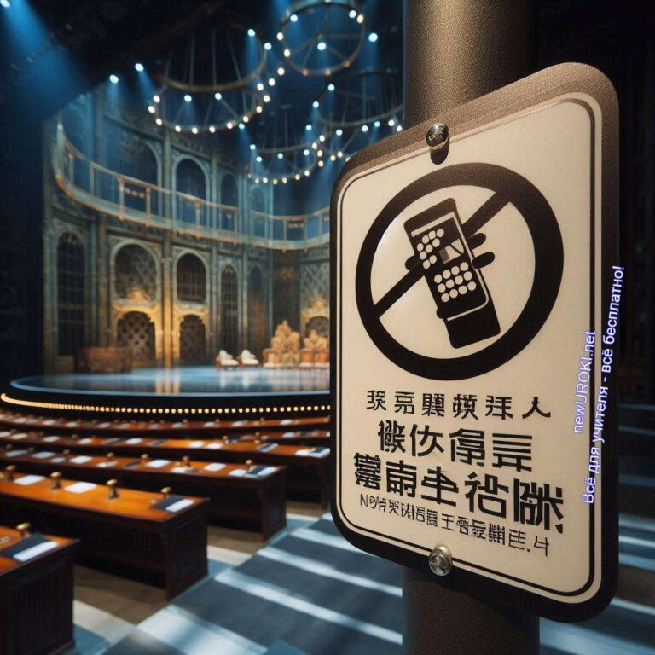

## Запреты и ограничения на использование телефона

*Иллюстративное фото / newUROKI.net*

### Запрет на использование телефона за рулем

Ребята, в современном мире телефоны стали неотъемлемой частью нашей

повседневной жизни. Однако существуют ситуации, в которых использование таких гаджетов может привести к серьезным последствиям. Один из важнейших запретов — это использование мобильного устройства во время управления транспортным средством. Когда человек ведет автомобиль, его внимание должно быть сосредоточено исключительно на дороге, ведь малейшее отвлечение может привести к аварии.

Представьте, что водитель на мгновение отвлекается на входящее сообщение или звонок, и этого мгновения может быть достаточно, чтобы не заметить пешехода или столкнуться с другим автомобилем. Даже если вам кажется, что можно быстро ответить на звонок или прочитать сообщение, лучше этого не делать. Если вам действительно нужно воспользоваться смартфоном, лучше остановиться на безопасном участке, чтобы избежать риска для себя и окружающих. Помните, что дорожная безопасность — это ответственность каждого водителя.

### Правила пользования телефоном в общественном транспорте

Следующая важная тема — применение мобильных устройств в общественном транспорте. Часто мы замечаем, как люди разговаривают по своим гаджетам в автобусах, метро, трамваях. Однако стоит помнить, что транспорт — это общественное место, где находятся другие люди. Громкие разговоры могут вызывать раздражение у окружающих, особенно если вы ведете долгие или эмоциональные беседы.

Важно соблюдать правило: если вы разговариваете в транспорте, делайте это тихо и кратко, чтобы не мешать другим пассажирам. Ещё лучше — отложить разговор до выхода или использовать текстовые сообщения, если это возможно. Также стоит

помнить, что в некоторых странах уже существуют специальные вагоны в метро или поездах, где разговаривать по телефону запрещено или ограничено. Это сделано для того, чтобы люди могли отдохнуть и провести время в тишине. Уважение к окружающим — это одна из основ культурного поведения в общественном

пространстве.

### Ограничения в учреждениях культуры (театры, кинотеатры, музеи)

Учреждения культуры — это места, где человек приходит за новыми знаниями, впечатлениями и эмоциями. Театры, кинотеатры, музеи — это особая атмосфера, в которой любой посторонний шум или свет от мобильных устройств может нарушить восприятие происходящего. Представьте, как неприятно сидеть в театре или кино, когда рядом кто-то активно пользуется своим гаджетом. Экран светится, отвлекая внимание, звук может прерывать важные моменты постановки или фильма.

Поэтому существует порядок: во время посещения таких мест мобильные гаджеты должны быть выключены или переведены в беззвучный режим. В музеях также стоит воздержаться от применения свои гаджетов для фотографирования экспонатов, если это не разрешено. Уважайте труд актёров, художников и других творческих людей, а также тех, кто пришел насладиться культурными событиями. Это простое действие делает посещение учреждений культуры комфортным для всех.

### Правила использования телефона в медицинских учреждениях

Теперь давайте обсудим важность соблюдения правил при общении в медицинских учреждениях. Больницы и поликлиники — это территории, где люди получают помощь, а сотрудники медицинских учреждений работают в условиях, требующих тишины и сосредоточенности. Звонки и сообщения могут не только нарушать покой пациентов, но и мешать работе медицинского персонала.

В некоторых отделениях больниц и вовсе запрещено использовать мобильные устройства, так как их радиоволны могут мешать работе медицинского оборудования. Например, аппараты для мониторинга состояния пациента, могут быть чувствительны к электромагнитным волнам, что может привести к сбоям в их работе. Поэтому, находясь в медицинских учреждениях, нужно уважать режим и использовать свои устройства только в специально отведенных для этого местах, например, в зонах ожидания. Если необходимо позвонить или ответить на звонок, лучше выйти на улицу или в холл, чтобы не мешать другим.



### Задание: Дискуссия «Почему важно соблюдать правила использования телефона в общественных местах?»

Для закрепления темы давайте проведем дискуссию на тему «Почему важно соблюдать правила использования мобильных устройств в общественных местах?».

Обсудим, как наши действия могут влиять на окружающих и почему культура

поведения с гаджетами так важна в современном обществе. Разделимся на группы и

предложим аргументы в пользу соблюдения или, наоборот, нарушения этих принципов, а затем обсудим, какие выводы можно сделать из нашего разговора.

## Телефонный этикет в школе

*Иллюстративное фото / newUROKI.net*

### Правила пользования телефоном на уроках и переменах

Пришло время поговорить о том, как правильно использовать мобильные устройства в школе. У каждого из вас есть гаджет, и, конечно, он играет важную роль в вашей жизни. Однако стоит помнить, что школа — это место, где вы получаете знания и развиваете свои способности. Чтобы учебный процесс был продуктивным, необходимо соблюдать определённые режимы использования мобильных устройств.

Начнем с того, что во время урока ваше внимание должно быть полностью сосредоточено на учебном материале и взаимодействии с учителем. Мобильные аппараты в этот момент должны быть отключены или переведены в беззвучный режим. Почему это важно? Дело в том, что любое отвлечение на звонки или сообщения может нарушить ваш процесс обучения, и вы рискуете упустить важную информацию. Более того, звуки и вибрации гаджетов могут помешать не только вам, но и вашим одноклассникам, отвлекая их от учебы.

На переменах вы имеете возможность воспользоваться своим устройством, чтобы проверить сообщения, сделать звонок или зайти в интернет. Но и здесь существуют свои режимы. Например, если вы решите позвонить кому-то из друзей или родственников, делайте это в спокойной обстановке, чтобы не мешать другим ученикам. Избегайте громких разговоров, ведь не все хотят слышать ваши личные беседы. Также старайтесь не погружаться в виртуальный мир настолько, чтобы не

замечать окружающих, ведь перемена — это время для отдыха и общения с друзьями в реальности.

### Ответственность за нарушение школьных правил

Каждое правило в школе создано для того, чтобы обеспечить благоприятную учебную атмосферу и безопасность всех учащихся. Нарушение этих порядков, в том числе и в использовании сотовых устройств, может повлечь за собой определенные

последствия. Если ученик систематически нарушает установленные нормы, его могут предупредить, а в дальнейшем применить более строгие меры, такие как лишение

права пользоваться гаджетом на определенное время.

Стоит понимать, что эти регламенты не созданы для того, чтобы ограничить вашу свободу, а чтобы научить вас дисциплине и уважению к окружающим. Ответственность за свои действия — это важный аспект взросления. Если вы осознаете, что ваши действия могут влиять на других, то научитесь более осознанно относиться к своему

поведению.

Нарушение школьных порядков в области использования гаджетов может сказаться и на вашей успеваемости. Например, если ученик отвлекается на уроках из-за мобильного устройства, это может привести к снижению успеваемости, а также к

недопониманию материала. Таким образом, соблюдение школьных правил — это не только ваша обязанность, но и залог вашего успеха в учебе.

### Культура общения с учителями и одноклассниками по телефону

Теперь давайте обсудим, как важно соблюдать культуру общения, когда вы пользуетесь мобильным устройством для связи с учителями и одноклассниками. Начнем с того, что общение с педагогами через гаджеты требует особого уважения. Если вам нужно

связаться с учителем, убедитесь, что ваше сообщение или звонок будет уместен. Лучше всего обращаться к учителям в рабочее время и использовать официальные формы приветствия и обращения. Избегайте неформального тона и сленга, будьте вежливы и корректны.

Также стоит помнить, что не всегда стоит обращаться к учителям с вопросами по телефону. Иногда лучше подождать до следующего урока или задать вопрос через школьные информационные системы. Если ситуация требует срочного решения,

постарайтесь изложить свою просьбу максимально четко и кратко, чтобы не отнимать у педагога много времени.

Общение с одноклассниками по мобильным устройствам тоже требует соблюдения определенных правил. Во-первых, старайтесь не навязываться с частыми звонками или сообщениями. У каждого есть своё личное пространство, которое нужно уважать. Во-вторых, будьте тактичны и не пишите или звоните в позднее время, особенно если ваши одноклассники находятся дома и готовятся ко сну. Вежливость и уважение — это основа хороших отношений в коллективе.

[**Стоит прочесть также: Режим дня - классный час**](https://newuroki.net/konspekty-urokov-dlya-uchitelya/klassnyj-rukovoditel/rezhim-dnya-klassnyj-chas/)

### Задание: Разработка проекта «Правила использования телефонов в нашей школе»

А теперь я предлагаю вам поработать над важным проектом. Давайте вместе разработаем правила использования мобильных устройств в нашей школе. Для этого мы разделимся на группы, каждая из которых подумает над определёнными аспектами: когда и где можно использовать гаджеты, как вести себя при общении с учителями и одноклассниками, какие могут быть последствия за нарушение порядка.

После обсуждения каждая группа представит свои предложения, и мы вместе обсудим, какие из них можно включить в наши школьные правила. Этот проект поможет вам не

только лучше понять, как важно соблюдать нормы поведения, но и даст возможность почувствовать себя частью школьного сообщества, которое принимает важные решения.



В результате у нас получится свод правил, который будет помогать всем ученикам

правильно и ответственно использовать свои телефоны в школе, сохраняя при этом уважение к учебному процессу и окружающим.

## Безопасность при использовании мобильного телефона

*Иллюстративное фото / newUROKI.net*

Сейчас мы с вами обсудим очень важную тему — безопасность при использовании мобильных устройств. Каждый из вас ежедневно пользуется смартфоном, общается в мессенджерах, заходит в соцсети. Но задумывались ли вы, как правильно использовать свой гаджет, чтобы не стать жертвой неприятных ситуаций или мошенников? Давайте разберёмся вместе.

### Правила общения с незнакомыми людьми по телефону

Наверняка многие из вас сталкивались с ситуацией, когда звонит незнакомый номер. Иногда это могут быть случайные люди, но порой за такими звонками скрываются не самые доброжелательные намерения. Самое главное правило — никогда не делитесь личной информацией с незнакомыми людьми по телефону. Если вам кто-то звонит и

пытается выяснить ваши данные, например, адрес, школу, номер паспорта, сразу же прерывайте разговор.

Если вы получаете сообщение или звонок с просьбой сделать что-то странное или передать деньги, всегда сообщайте об этом родителям или взрослым. Помните, что настоящие организации, такие как банки или госучреждения, никогда не будут спрашивать такие данные через звонки или сообщения. Если вам что-то кажется

подозрительным — не стесняйтесь посоветоваться с теми, кто старше и имеет больше опыта.

### Защита личной информации при телефонном общении

Смартфон — это не только средство связи, но и хранилище вашей личной информации: фото, переписки, контакты. Чтобы эта информация оставалась в безопасности, важно соблюдать несколько простых правил. Во-первых, всегда ставьте пароль или биометрическую защиту на свой гаджет. Так вы сможете защитить свои данные в случае потери или кражи устройства.

Во-вторых, будьте осторожны с тем, что вы делаете на своём смартфоне в публичных местах. Например, если вы переписываетесь в мессенджере или заходите в банковское приложение в метро или кафе, всегда проверяйте, чтобы никто не

подглядывал через плечо. Также не стоит подключаться к общественным Wi-Fi-сетям без пароля, особенно если вы собираетесь делать что-то важное. Такие сети часто небезопасны и могут быть использованы для кражи ваших данных.

### Этика использования социальных сетей и мессенджеров

Социальные сети и мессенджеры стали неотъемлемой частью нашей жизни, и с их

помощью можно поддерживать связь с друзьями, делиться новостями, узнавать что-то новое. Но важно помнить, что эти технологии также несут в себе определенные риски. Например, все, что вы выкладываете в интернет, остается там надолго. Даже если вы удалите пост, скриншоты могут остаться у других людей.

Перед тем как что-то опубликовать или отправить, подумайте дважды: нужно ли это делать? Всегда будьте вежливы и уважительны в общении. Никогда не используйте свой гаджет, чтобы распространять слухи, сплетни или оскорблять других людей.

Помните, что ваши слова и действия в интернете будут иметь реальные последствия. Также не забывайте, что не стоит добавлять в друзья незнакомцев и рассказывать им о себе личные подробности.

### Профилактика телефонного мошенничества

Мошенники сегодня становятся все более изобретательными, и часто они используют именно мобильные устройства, чтобы обмануть людей. Как же защититься от таких угроз? Во-первых, никогда не перезванивайте на подозрительные номера и не отправляйте деньги по просьбе кого-то, кто представляется знакомым или родственником. Если вам кто-то звонит и говорит, что вы выиграли в лотерею или что- то ещё, не верьте этому, если вы не участвовали в розыгрыше.



Если вдруг кто-то прислал вам сообщение с незнакомого номера, где указана ссылка, не открывайте её. Эти ссылки часто ведут на фальшивые сайты, которые крадут ваши данные или даже способны заразить ваш гаджет вирусами. Чтобы избежать таких ситуаций, всегда устанавливайте антивирусные программы и регулярно обновляйте их.

### Задание: Анализ кейсов «Безопасное использование мобильного телефона»

Итак, ребята, чтобы лучше усвоить все эти правила, давайте проведем небольшое упражнение. Я предложу вам несколько ситуаций, связанных с применением сотового устройства, а ваша задача — проанализировать их и предложить безопасное решение.

Например, представьте, что вам звонит человек, представляется работником банка и просит назвать номер вашей карты. Что вы будете делать? Или другая ситуация: вам пришло сообщение от неизвестного абонента с просьбой перезвонить по указанному номеру. Каковы ваши действия?

После того как вы обдумаете свои ответы, мы обсудим их вместе и составим памятку по безопасному использованию мобильных устройств. Эти знания помогут вам защитить себя от многих неприятных ситуаций, которые могут возникнуть в реальной жизни.

# Рефлексия

*Учителя шутят*

Подошло время [рефлексии](https://newuroki.net/kopilka-uchitelja/refleksiya/) на нашем занятии. Мы поговорили о безопасности при использовании мобильных устройств, узнали много нового и полезного. Но сейчас давайте немного остановимся и подумаем о том, что мы почувствовали и каковы наши впечатления от этого урока.

Во-первых, я хочу, чтобы каждый из вас задумался: как вы оцениваете свою активность сегодня? Насколько вы были вовлечены в обсуждение? Может быть, что-то было сложным или, наоборот, интересным и вдохновляющим? Подумайте, какие моменты вам особенно запомнились и почему.

Попробуем проанализировать, как вы применили новые знания. Возможно, кто-то из вас уже задумался о том, как будет вести себя в подобных ситуациях в будущем. Были ли такие моменты, когда вы вдруг осознали, что раньше действовали не совсем

правильно и теперь хотите изменить своё поведение? Это очень важно, ведь знания — это не просто информация, а то, что помогает нам делать свою жизнь лучше и безопаснее.

Также я хочу, чтобы вы обратили внимание на свои эмоции. Как вы себя чувствуете

после нашего разговора? Удовлетворены ли вы тем, что узнали? Возможно, у кого-то появилось чувство уверенности, что теперь он сможет защитить себя и своих близких от угроз, связанных с использованием мобильных устройств. А может быть, у кого-то возникли вопросы или даже тревога — это тоже нормально. Ведь вопросы ведут к новым знаниям, и я готова помочь вам разобраться в любых сложностях, которые могут возникнуть.

Давайте подумаем о том, как можно применить полученную информацию на практике. Например, вы можете начать делиться этими правилами с друзьями и близкими, обсуждать, какие еще способы защиты можно использовать. Может быть, кто-то из вас даже захочет провести мини-урок для своей семьи, чтобы помочь им быть в безопасности. Важно помнить, что информация, которой вы поделитесь, поможет не только вам, но и другим людям вокруг.

И, наконец, подумайте о том, как этот урок изменил ваше отношение к использованию гаджетов. Стали ли вы более внимательны к вопросам безопасности? Чувствуете ли вы себя теперь более подготовленными к возможным вызовам? Эта рефлексия

помогает нам понять, что знания — это не просто теория, а инструмент, который можно и нужно применять в жизни.

Я бы хотела услышать от вас несколько слов о том, что вы вынесли для себя из этого урока. Поделитесь своими мыслями и впечатлениями. Важно, чтобы каждый из вас

нашёл что-то ценное в том, о чем мы говорили сегодня, и унес это с собой в свою повседневную жизнь.



# Подведение итогов занятия

*Ученики шутят*

Мы с вами обсудили важные и нужные вещи, которые помогут вам в повседневной жизни. Мы разобрались, как правильно и безопасно использовать свои мобильные устройства, и теперь вы знаете, как избежать множества опасностей, которые могут подстерегать вас в цифровом мире.

Но самое главное, вы сделали ещё один шаг к тому, чтобы стать ответственными и осознанными пользователями. Ваше будущее — это не только ваше личное

пространство, но и ответственность перед другими людьми. Вы уже понимаете, что от того, как вы общаетесь и ведёте себя, зависит и ваше благополучие, и атмосфера вокруг вас.

Я верю, что полученные сегодня знания помогут вам не только защищать себя, но и стать примером для других. Ваша внимательность, ваша культура общения, ваше уважение к себе и окружающим — это те качества, которые делают вас сильнее и мудрее. Вы — будущее нашего общества, и я уверена, что вы справитесь с любыми вызовами, которые встретите на своем пути.

Так что давайте будем применять всё, о чём мы сегодня говорили, на практике. В следующий раз, когда возьмёте в руки мобильный гаджет, вспомните, что вы теперь знаете, как сделать своё общение не только комфортным, но и безопасным. Будьте осознанными, будьте внимательными и, самое главное, будьте добрыми и уважительными к другим.

Помните, что все знания, которые вы получаете, — это ваши инструменты для построения лучшего и более безопасного мира. И я рада, что мы вместе учимся

использовать их во благо. Вы — большая молодцы, и я горжусь тем, что могу быть вашим классным руководителем.

Вперёд, ребята, к новым знаниям и достижениям! Всё в ваших руках!



# Технологическая карта

[Скачать бесплатно технологическую карту классного часа по теме: «Культура общения по телефону»](https://newuroki.net/wp-content/uploads/2024/08/tehnologicheskaja-karta-kultura-obshhenija-telefon-klassnyj-chas.docx)

# Смотреть видео по теме

**Полезные советы учителю**

[Скачать бесплатно 5 полезных советов для проведения классного часа по теме:](https://newuroki.net/wp-content/uploads/2024/08/poleznye-sovety-kultura-obshhenija-telefon-klassnyj-chas.docx)

[«Культура общения по телефону» в формате Ворд](https://newuroki.net/wp-content/uploads/2024/08/poleznye-sovety-kultura-obshhenija-telefon-klassnyj-chas.docx)

# Чек-лист педагога

[Скачать бесплатно чек-лист для проведения классного часа по теме: «Культура общения: телефон» в формате Word](https://newuroki.net/wp-content/uploads/2024/08/chek-list-pedagoga-kultura-obshhenija-telefon-klassnyj-chas.docx)

[Чек-лист для учителя — это](https://newuroki.net/kopilka-uchitelja/chek-list-uroka/) инструмент педагогической поддержки, представляющий собой структурированный перечень задач, шагов и критериев, необходимых для успешного планирования, подготовки и проведения урока или мероприятия.

# Карта памяти для учеников



[Скачать бесплатно карту памяти для учеников для классного часа по теме: «Культура общения по телефону» в формате Ворд](https://newuroki.net/wp-content/uploads/2024/08/karta-pamjati-kultura-obshhenija-telefon-klassnyj-chas.docx)

Карта памяти — это методический инструмент, который помогает учащимся структурировать и запоминать ключевую информацию по определенной теме.

# Кроссворд

*Кроссворд*

[Скачать бесплатно кроссворд на классный час по теме: «Культура общения по телефону» в формате WORD](https://newuroki.net/wp-content/uploads/2024/08/krossvord-kultura-obshhenija-telefon-klassnyj-chas.docx)

# Интересные факты для занятия

#### Интересный факт 1:

В Японии существует специальный вагон в поездах, называемый «тихим вагоном», где запрещено разговаривать по средствам связи и даже набирать сообщения. Это сделано для того, чтобы пассажиры могли спокойно отдохнуть или поработать во время поездки.

#### Интересный факт 2:

Первое SMS-сообщение было отправлено в 1992 году и содержало всего два слова: «Merry Christmas». Сейчас ежедневно отправляется более 20 миллиардов текстовых сообщений по всему миру.

#### Интересный факт 3:

В некоторых ресторанах мира появилась интересная акция: если компания

друзей сдает свои гаджеты официанту на время обеда, они получают скидку на заказ. Это помогает людям больше общаться вживую и наслаждаться моментом без отвлечений на экраны.

# Тесты

Какое из следующих понятий связано с нормами поведения?

1. Этикет
2. Технология
3. Наука Правильный ответ: A)

Что означает правило вежливости?

1. Игнорировать собеседника
2. Проявлять уважение
3. Говорить только о себе Правильный ответ: B)

Какой тон лучше всего подходит для официального разговора?

1. Невежливый
2. Дружелюбный
3. Уважительный Правильный ответ: C)

Какое из следующих действий является грубым?

1. Слушать собеседника
2. Перебивать во время разговора
3. Задавать вопросы Правильный ответ: B)

В каком месте запрещено использовать устройства для связи?

1. В классе
2. На перемене
3. На улице Правильный ответ: A)

Что важно делать, чтобы защитить личную информацию?

1. Делиться ею со всеми



1. Беречь её в тайне
2. Не думать об этом Правильный ответ: B)

Что такое громкость в контексте разговора?

1. Скорость речи
2. Уровень звука
3. Длина разговора Правильный ответ: B)

Какой из следующих вариантов является вежливым прощанием?

1. Пока
2. Увидимся
3. Всего хорошего Правильный ответ: C)

Что из перечисленного может быть негативным при разговоре с незнакомыми людьми?

1. Задавать вопросы
2. Быть настойчивым
3. Предлагать помощь Правильный ответ: B)

Какой из следующих вариантов лучше всего описывает культуру общения?

1. Невежливость
2. Уважение и вежливость
3. Игнорирование других Правильный ответ: B)

# Ребус

*Ребус*

Если одна буква прислонена к другим буквам, то это означает, что где-то по смыслу нужно подставить предлоги «к» или «у».

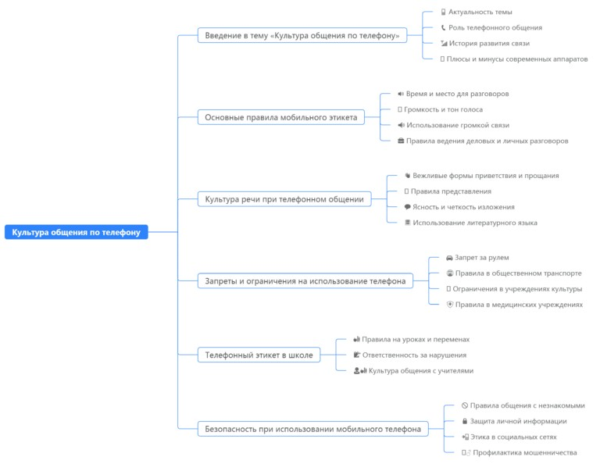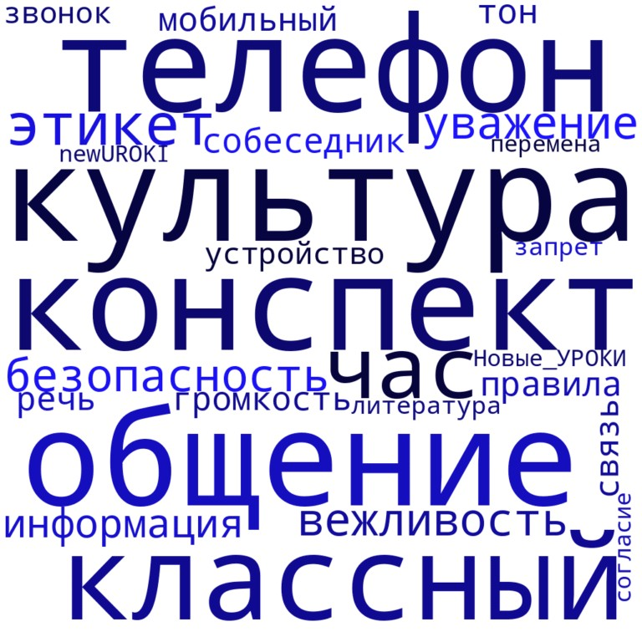

# Интеллект-карта

*Ментальная карта (интеллект-карта, mind map)*

[Ментальная карта (интеллект-карта, mind map) — это](https://newuroki.net/kopilka-uchitelja/intellekt-karta-na-uroke/) графический способ структурирования информации, где основная тема находится в центре, а связанные идеи и концепции отходят от неё в виде ветвей. Это помогает лучше понять и запомнить материал.

# Облако слов

*Облако слов*

[Облако слов](https://newuroki.net/kopilka-uchitelja/oblako-slov-na-uroke/) — удобный инструмент: помогает активизировать знания, подсказывает, служит наглядным материалом и опорой для учащихся разных возрастов и предметов.

# Презентация

*Презентация*

[Скачать бесплатно презентацию на классный час по теме: «Культура общения по телефону» в формате PowerPoint](https://newuroki.net/wp-content/uploads/2024/08/prezentacija-kultura-obshhenija-telefon-klassnyj-chas.pptx)

# Список источников и использованной литературы

* 1. «Основы культурного взаимодействия» — Автор: Леухов А.В., Издательство:

«Сириус», Санкт-Петербург, 2003, 240 страниц.

* 1. «Этика и общественные нормы» — Автор: Колесников В.П., Издательство:

«Новая школа», Казань, 2001, 280 страниц.

* 1. «Культура и поведение в обществе» — Автор: Лебедев М.С., Издательство:

«Светоч», Новосибирск, 2004, 315 страниц.

* 1. «Введение в социальную психологию» — Коллектив авторов под редакцией Терского Д.К., Издательство: «Гуманитарий», Екатеринбург, 2002, 290 страниц.
  2. «Этикет и повседневная жизнь» — Автор: Шубалин Ю.И., Издательство:

«Культура», Волгоград, 2005, 210 страниц.

 **0 НРАВИТСЯ**

 **0 НЕ НРАВИТСЯ**

50% Нравится

Или

50% Не нравится

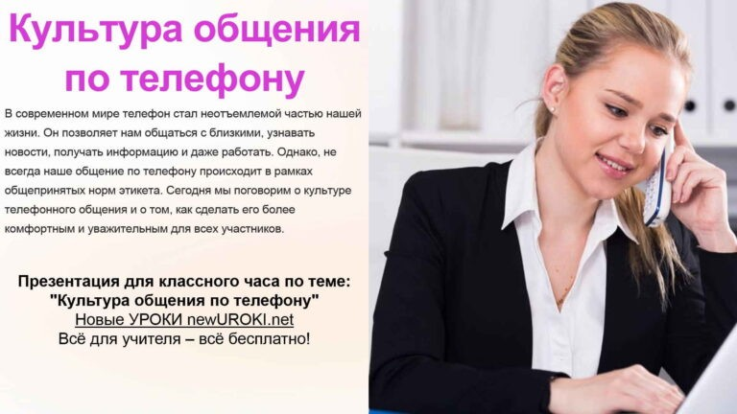

Скачали? Сделайте добро в один клик! Поделитесь образованием с друзьями! Расскажите о нас!



**ПОХОЖИЕ УРОКИ**

[**Мир моих увлечений — классный час**](https://newuroki.net/konspekty-urokov-dlya-uchitelya/klassnyj-rukovoditel/mir-moih-uvlechenij-klassnyj-chas/)

− **Слова ассоциации (тезаурус) к уроку:** звонок, связь, номер, трубка, вызов,

нокиа, будильник, сеть, сим-карта, абонент, оператор

 При использовании этого материала в Интернете (сайты, соц.сети, группы и т.д.) требуется обязательная прямая ссылка на сайт newUROKI.net. Читайте "Условия

использования материалов сайта"

[**Мир моих увлечений — классный**](https://newuroki.net/konspekty-urokov-dlya-uchitelya/klassnyj-rukovoditel/mir-moih-uvlechenij-klassnyj-chas/)

[**час** ](https://newuroki.net/konspekty-urokov-dlya-uchitelya/klassnyj-rukovoditel/mir-moih-uvlechenij-klassnyj-chas/)



**Автор** [**Глеб Беломедведев**](https://newuroki.net/author/gleb/)

**Глеб Беломедведев** - постоянный автор и эксперт newUROKI.net, чья биография олицетворяет трудолюбие, настойчивость в достижении целей и экспертность. Он обладает высшим образованием и имеет

более 5 лет опыта преподавания в школе. В течение последних 18 лет он также успешно работает в ИТ-секторе. Глеб владеет уникальными навыками написания авторских конспектов уроков, составления сценариев школьных праздников, разработки мероприятий и создания классных часов в школе. Его талант и энтузиазм делают его неотъемлемой частью команды и надежным источником вдохновения для других.



[**Мир глазами животных — классный час**](https://newuroki.net/konspekty-urokov-dlya-uchitelya/klassnyj-rukovoditel/mir-glazami-zhivotnyh-klassnyj-chas/)

[**Выбор актива класса — классный час**](https://newuroki.net/konspekty-urokov-dlya-uchitelya/klassnyj-rukovoditel/vybor-aktiva-klassa-klassnyj-chas/)

**Найти**

**ПОИСК**

**КОНСПЕКТЫ УРОКОВ**

[Конспекты уроков для учителя](https://newuroki.net/category/konspekty-urokov-dlya-uchitelya/) [Алгебра](https://newuroki.net/category/konspekty-urokov-dlya-uchitelya/algebra/)

[Английский язык](https://newuroki.net/category/konspekty-urokov-dlya-uchitelya/anglijskij-jazyk/)

[Астрономия](https://newuroki.net/category/konspekty-urokov-dlya-uchitelya/astronomija/) [10 класс](https://newuroki.net/category/konspekty-urokov-dlya-uchitelya/astronomija/10-klass-astronomiya/)

[Библиотека](https://newuroki.net/category/konspekty-urokov-dlya-uchitelya/biblioteka/)

[Биология](https://newuroki.net/category/konspekty-urokov-dlya-uchitelya/biologija/) [5 класс](https://newuroki.net/category/konspekty-urokov-dlya-uchitelya/biologija/5-klass-biologija/)

1. [класс](https://newuroki.net/category/konspekty-urokov-dlya-uchitelya/biologija/6-klass-biologija/)
2. [класс](https://newuroki.net/category/konspekty-urokov-dlya-uchitelya/biologija/7-klass-biologija/)
3. [класс](https://newuroki.net/category/konspekty-urokov-dlya-uchitelya/biologija/8-klass-biologija/)

[География](https://newuroki.net/category/konspekty-urokov-dlya-uchitelya/geografija/) [5 класс](https://newuroki.net/category/konspekty-urokov-dlya-uchitelya/geografija/5-klass/)

1. [класс](https://newuroki.net/category/konspekty-urokov-dlya-uchitelya/geografija/6-klass/)
2. [класс](https://newuroki.net/category/konspekty-urokov-dlya-uchitelya/geografija/7-klass/)
3. [класс](https://newuroki.net/category/konspekty-urokov-dlya-uchitelya/geografija/8-klass/)
4. [класс](https://newuroki.net/category/konspekty-urokov-dlya-uchitelya/geografija/9-klass/)
5. [класс](https://newuroki.net/category/konspekty-urokov-dlya-uchitelya/geografija/10-klass/) [Геометрия](https://newuroki.net/category/konspekty-urokov-dlya-uchitelya/geometrija/)

[Директору и завучу школы](https://newuroki.net/category/konspekty-urokov-dlya-uchitelya/direktoru-i-zavuchu-shkoly/) [Должностные инструкции](https://newuroki.net/category/konspekty-urokov-dlya-uchitelya/direktoru-i-zavuchu-shkoly/dolzhnostnye-instrukcii/)

[ИЗО](https://newuroki.net/category/konspekty-urokov-dlya-uchitelya/izobrazitelnoe-iskusstvo/)

[Информатика](https://newuroki.net/category/konspekty-urokov-dlya-uchitelya/informatika/) [История](https://newuroki.net/category/konspekty-urokov-dlya-uchitelya/istorija/)

[Классный руководитель](https://newuroki.net/category/konspekty-urokov-dlya-uchitelya/klassnyj-rukovoditel/) [5 класс](https://newuroki.net/category/konspekty-urokov-dlya-uchitelya/klassnyj-rukovoditel/5-klass-klassnye-chasy/)

1. [класс](https://newuroki.net/category/konspekty-urokov-dlya-uchitelya/klassnyj-rukovoditel/6-klass-klassnye-chasy/)
2. [класс](https://newuroki.net/category/konspekty-urokov-dlya-uchitelya/klassnyj-rukovoditel/7-klass-klassnye-chasy/)
3. [класс](https://newuroki.net/category/konspekty-urokov-dlya-uchitelya/klassnyj-rukovoditel/8-klass-klassnye-chasy/)
4. [класс](https://newuroki.net/category/konspekty-urokov-dlya-uchitelya/klassnyj-rukovoditel/9-klass-klassnye-chasy/)
5. [класс](https://newuroki.net/category/konspekty-urokov-dlya-uchitelya/klassnyj-rukovoditel/10-klass-klassnye-chasy/)
6. [класс](https://newuroki.net/category/konspekty-urokov-dlya-uchitelya/klassnyj-rukovoditel/11-klass-klassnye-chasy/) [Профориентационные уроки](https://newuroki.net/category/konspekty-urokov-dlya-uchitelya/klassnyj-rukovoditel/proforientacionnye-uroki/)

[Математика](https://newuroki.net/category/konspekty-urokov-dlya-uchitelya/matematika/)

[Музыка](https://newuroki.net/category/konspekty-urokov-dlya-uchitelya/muzyka/)

[Начальная школа](https://newuroki.net/category/konspekty-urokov-dlya-uchitelya/nachalnaja-shkola/)

[ОБЗР](https://newuroki.net/category/konspekty-urokov-dlya-uchitelya/osnovy-bezopasnosti-i-zashhity-rodiny/)

1. [класс](https://newuroki.net/category/konspekty-urokov-dlya-uchitelya/osnovy-bezopasnosti-i-zashhity-rodiny/8-klass-obzr/)
2. [класс](https://newuroki.net/category/konspekty-urokov-dlya-uchitelya/osnovy-bezopasnosti-i-zashhity-rodiny/9-klass-obzr/)
3. [класс](https://newuroki.net/category/konspekty-urokov-dlya-uchitelya/osnovy-bezopasnosti-i-zashhity-rodiny/10-klass-obzr/)
4. [класс](https://newuroki.net/category/konspekty-urokov-dlya-uchitelya/osnovy-bezopasnosti-i-zashhity-rodiny/11-klass-obzr/) [Обществознание](https://newuroki.net/category/konspekty-urokov-dlya-uchitelya/obshhestvoznanie/) [Право](https://newuroki.net/category/konspekty-urokov-dlya-uchitelya/pravo/) [Психология](https://newuroki.net/category/konspekty-urokov-dlya-uchitelya/psihologiya/)

[Русская литература](https://newuroki.net/category/konspekty-urokov-dlya-uchitelya/russkaja-literatura/) [Русский язык](https://newuroki.net/category/konspekty-urokov-dlya-uchitelya/russkij-jazyk/) [Технология (Труды)](https://newuroki.net/category/konspekty-urokov-dlya-uchitelya/tehnologija-trudy/) [Физика](https://newuroki.net/category/konspekty-urokov-dlya-uchitelya/fizika/) [Физкультура](https://newuroki.net/category/konspekty-urokov-dlya-uchitelya/fizkultura/)

[Химия](https://newuroki.net/category/konspekty-urokov-dlya-uchitelya/himija/) [Экология](https://newuroki.net/category/konspekty-urokov-dlya-uchitelya/ekologiya/) [Экономика](https://newuroki.net/category/konspekty-urokov-dlya-uchitelya/ekonomika/)

[Копилка учителя](https://newuroki.net/category/kopilka-uchitelja/)

[Сценарии школьных праздников](https://newuroki.net/category/scenarii-shkolnyh-prazdnikov/)



**ИНТЕРЕСНЫЕ КОНСПЕКТЫ УРОКОВ**

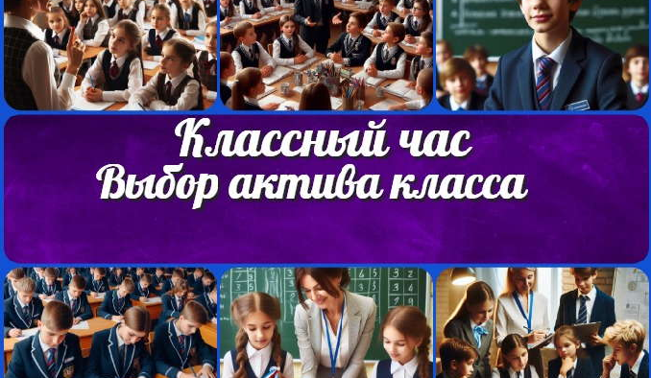

[**Культура общения: телефон — классный…**](https://newuroki.net/konspekty-urokov-dlya-uchitelya/klassnyj-rukovoditel/kultura-obshheniya-telefon-klassnyj-chas/)

[**Мир моих увлечений — классный час**](https://newuroki.net/konspekty-urokov-dlya-uchitelya/klassnyj-rukovoditel/mir-moih-uvlechenij-klassnyj-chas/)

[**Выбор актива класса — классный час**](https://newuroki.net/konspekty-urokov-dlya-uchitelya/klassnyj-rukovoditel/vybor-aktiva-klassa-klassnyj-chas/)

[**Мир глазами животных**](https://newuroki.net/konspekty-urokov-dlya-uchitelya/klassnyj-rukovoditel/mir-glazami-zhivotnyh-klassnyj-chas/)

[**— классный час**](https://newuroki.net/konspekty-urokov-dlya-uchitelya/klassnyj-rukovoditel/mir-glazami-zhivotnyh-klassnyj-chas/)

[**Новые УРОКИ**](https://newuroki.net/)

Новый сайт от проекта UROKI.NET. Конспекты уроков, классные часы, сценарии школьных праздников. Всё для учителя - всё бесплатно!

[Главная](https://newuroki.net/) [О сайте](https://newuroki.net/o-sajte/) [Политика конфиденциальности](https://newuroki.net/privacy-policy/) [Условия использования материалов сайта](https://newuroki.net/rules/)

Добро пожаловать на сайт "Новые уроки" - newUROKI.net, специально созданный для вас, уважаемые учителя,

преподаватели, классные руководители, завучи и директора школ! Наш лозунг "Всё для учителя - всё бесплатно!" остается неизменным почти 20 лет! Добавляйте в закладки наш сайт и получите доступ к методической библиотеке конспектов уроков, классных часов, сценариев школьных праздников, разработок, планирования по ФГОС, технологических карт и презентаций. Вместе мы сделаем вашу работу еще более интересной и успешной! Дата открытия: 13.06.2023